22 февраля 2023 года в Яновском сельском исполнительном комитете прошло совместное заседание совета общественного пункта охраны правопорядка Яновского сельисполкома и Краснопольского районного координационного совета по реализации Декрета Президента Республики Беларусь от 24 ноября 2006 года №18.
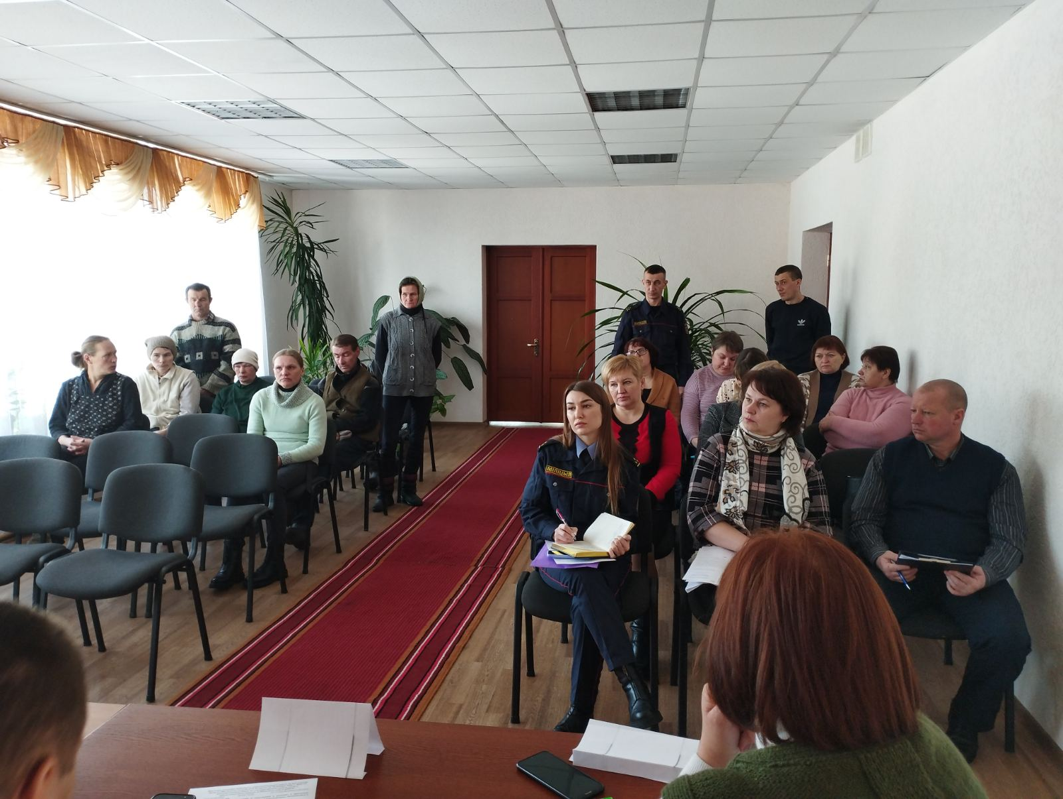
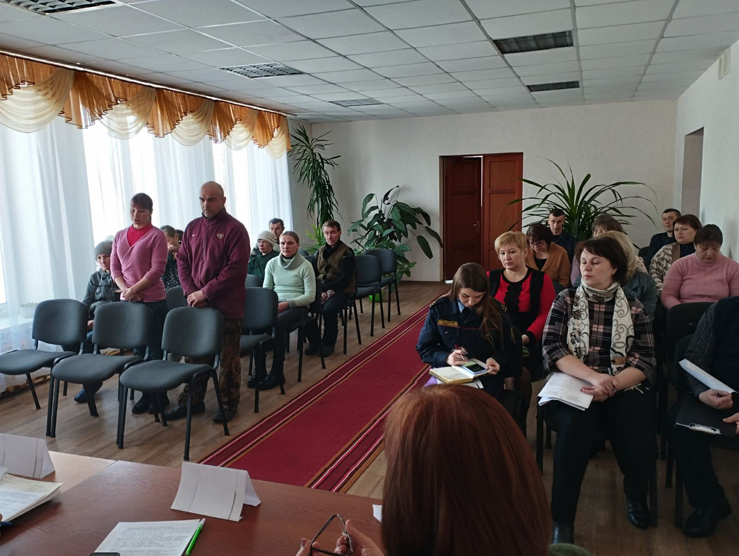
В ходе заседания были приняты меры профилактического характера в отношении неблагополучных семей, граждан, имеющих задолженность по оплате за коммунальные услуги, граждан, состоящих в отдельных списках.
